Федеральное государственное бюджетное образовательное учреждение высшего профессионального образования Национальный исследовательский университет «МЭИ»

Лабораторная работа №3

по курсу «Базы данных»

Тема: «Базы данных на PostgreSQL.»

*Задание выполнил:* Доржу Н.Ш.

Студент группы A-12-19

НИУ «МЭИ», Москва 2021

1. Создать таблицу Orders (Поставки книг в магазины), связать ее с остальными таблицами. Заполнить. В конкретную дату: одно наименование книги может быть поставлено в один магазин только один раз, одно наименование может быть поставлено в разные магазины по разным ценам.

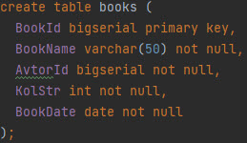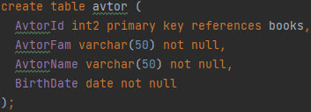

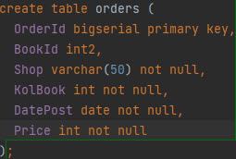

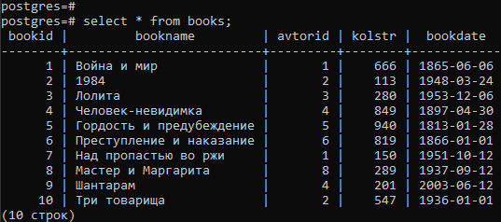

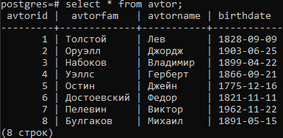

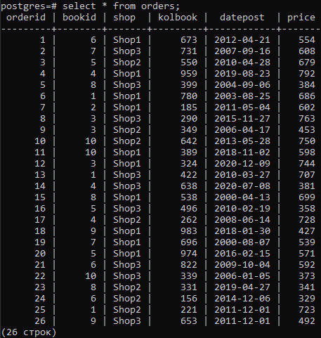

1. Подготовить и выполнить запросы по выборке информации из таблицы базы данных для решения нижеприведенных задач:
   1. Вывести количество наименований (IdBook) книг, поступивших в каждый магазин (номенклатура).

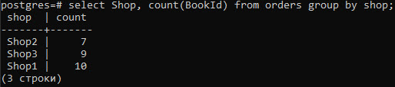

* 1. Для каждого наименования книги вывести количество магазинов, в которые она поступала

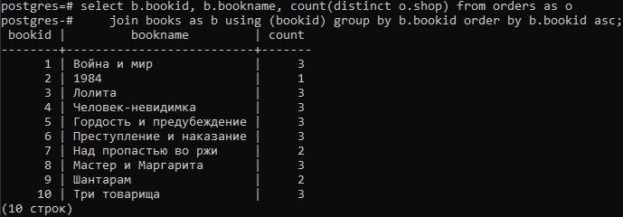

* 1. Для каждой книги вывести общее количество книг, переданных в магазины и сумму.

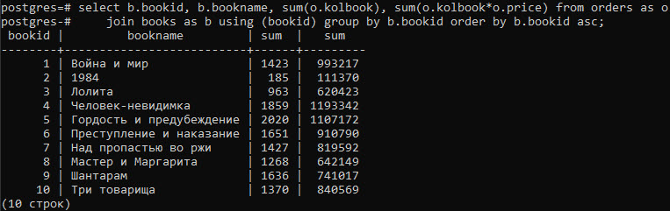

* 1. Написать запрос для выборки последних 3 книг, в котором результат будет записан во временную таблицу. Написать выборку (SELECT \* from ). Удалить временную таблицу.

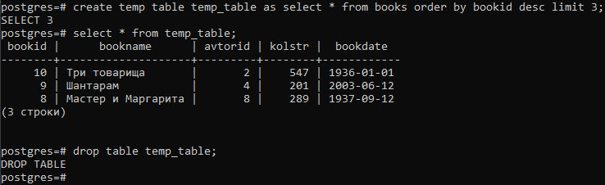

* 1. Написать запрос, в котором выводим список заказов (orders), у которых цена за шт.> 300 за исключением заказов, у которых общая сумма> 1000 (поменял до 100 000) применив оператор EXCEPT.



* 1. Добавить внешний ключ в таблице Orders, который будет ссылаться на таблицу книг (books).



* 1. Что происходит при удалении записей из таблицы Books? Что нужно сделать, чтобы при удалении данных из таблицы Books автоматически удалялись записи из таблицы Orders?

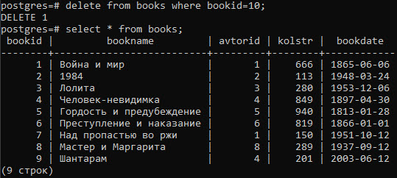

Если удалить запись из таблицы books, то удалится и запись из таблицы orders. Это происходит потому, что при добавлении внешнего ключа было добавлено условие DELETE ON CASCADE.

* 1. Удалите запись из таблицы orders. СУБД выдает ошибку? Почему?

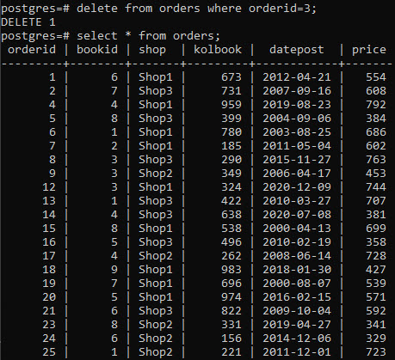

Удаление прошло потому, что удаление из дочерней таблицы не влияет на записи в родительской таблице.

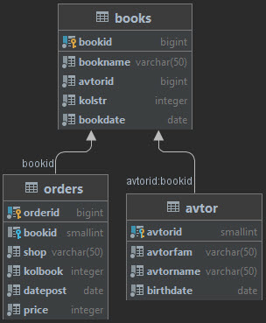

* 1. Создать представление View, которое содержит номер заказа, общее количество книг и общая стоимость.

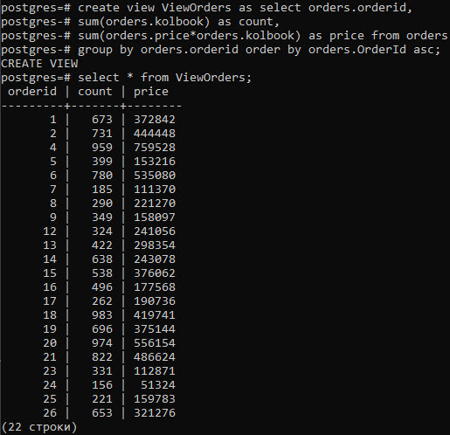

* 1. Создать представление View, которое выводит фамилии клиентов, в чьем имени и фамилии есть буква «А», ЛИБО тех, чья дата рождения позже 1 января 1995 года.

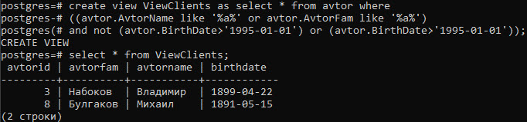

* 1. Написать CTE выражение, при котором мы выводим наименование книг и их количество, у которых конкретная дата поставки.

